МУНИЦИПАЛЬНОЕ АВТОНОМНОЕ ДОШКОЛЬНОЕ ОБРАЗОВАТЕЛЬНОЕ УЧРЕЖДЕНИЕ «ЦЕНТР РАЗВИТИЯ РЕБЕНКА – ДЕТСКИЙ САД №2 «ДЕЛЬФИН»

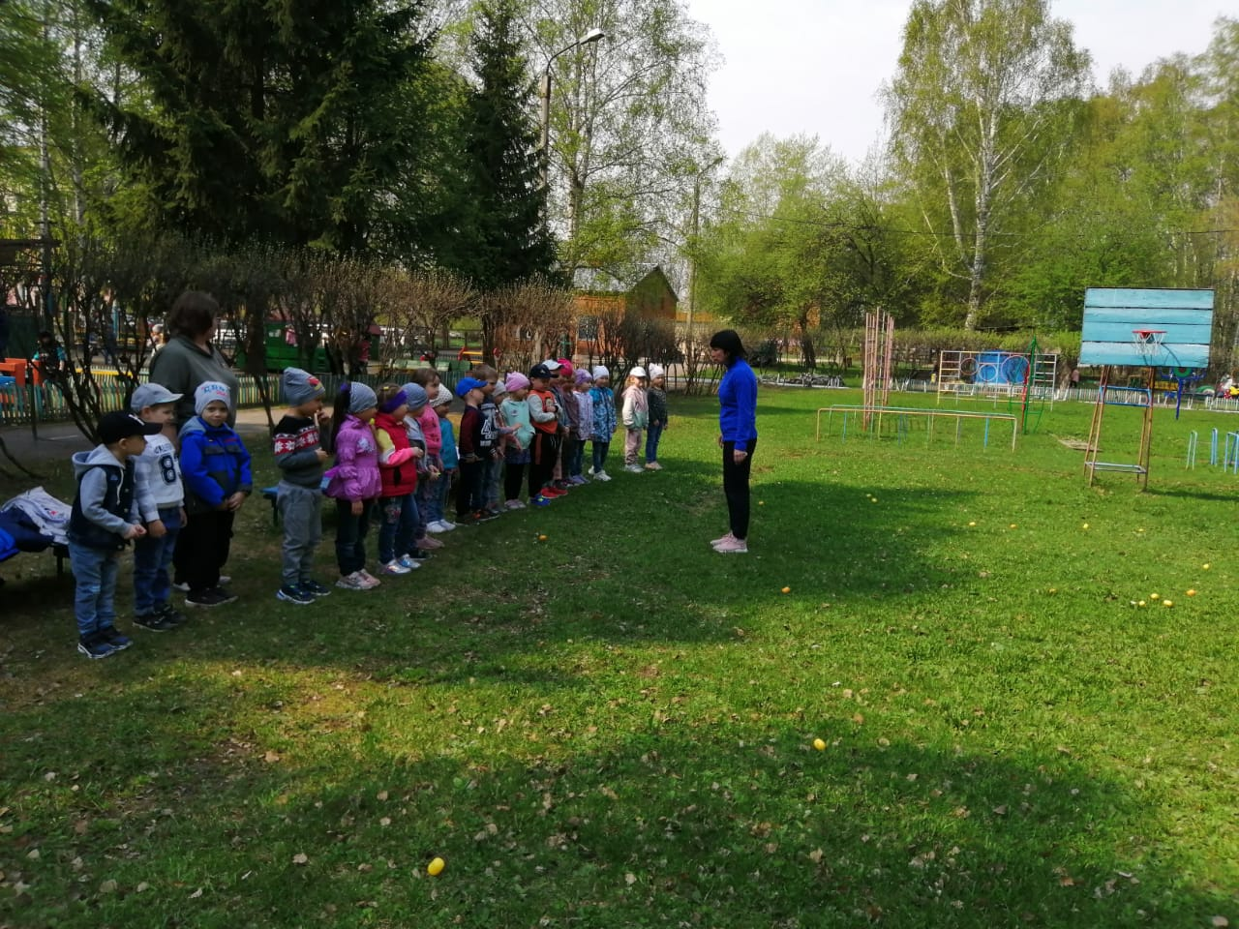

«Спортивно – патриотическая игра «Зарница»

Разработали:
Инструктор по физической культуре Ушакова Н.В.
Воспитатели: Веселовская Ирина Николаевна
Попова Ирина Владимировна

«Спортивно – патриотическая игра «Зарница»

Цель проекта: Формирование нравственно- патриотических качеств детей старшего дошкольного возраста посредством участия в спортивно – патриотической игре «Зарница»
Участники проекта: Дети старшей группы, педагогический коллектив, родители.
Тип проекта: по методу – поисково – творческий, патриотический - спортивный, по продолжительности – краткосрочный.

Оборудование: тоннель – 2 шт.; контейнеры для яиц- 4 шт.; капсулы от киндер сюрприза - 40 шт.; мячики набивные – 10 шт.; ориентиры – 2 шт.; корзины с картинками танков – 2 шт; набивные мешочки по количеству детей.
Задачи проекта:
Познавательные
1.Расширение представлений о России, о родном городе.
2. Познакомить детей с символами государства: гербом, флагом, гимном.
3. Формирование у детей представление об игре «Зарница», как о мирном соревновании с целью физического и социально – нравственного совершенствования людей.
Развивающие
- Развивать у детей интерес к занятиям физической культурой и спортом, умения и навыки сотрудничества через нравственный эстетический опыт участия в игре «Зарница»
- Развивать чувство ответственности и гордости за достижения Родины.
Воспитательные
- Воспитывать у детей любовь к Родине, любовь к родному городу.
- Воспитывать патриотические чувства, уважение к ветеранам войны.
- Воспитывать у детей целеустремленность, организованность, инициативность, трудолюбие.
Для педагогов:
- Создать информационную базу.
- Создать условия для благополучного и комфортного состояния детей на спортивных мероприятиях.
Ожидаемые результаты проекта.
Для детей:
Сформированность знаний детей о военно – патриотической игре «Зарница», о своей Родине, освоение правил поведения и основ безопасности при участии в соревнованиях, пополнения словарного запаса детей по военной тематике.
Для педагогов:
Реализация проекта в соответствии с целью.
Информированность о военно – патриотической игре «Зарница»
Пополнение «банка» данных по теме (РППС, методических материалов)
Первый этап: На первом этапе осуществлялась подготовка к проекту. Сбор информации, оформление наглядности, работа с родителями по актуализации темы и привлечения к совместной деятельности.
Второй этап – практический
На втором этапе в группе , велась образовательная деятельность, направленная на обогащение детей знаниями на патриотические темы, на расширение кругозора.
Продукт проекта:
- Выставка детской литературы о ВОВ.
- Конкурс рисунка «Пусть всегда будет солнце»
- Папка – передвижка «Наши земляки во время войны»
- Стенд- газета для родителей «Благодарим вас солдаты»
- Рисунки на асфальте «Мы рисуем мир»
Третий этап – Итог проекта.
Проведение спортивно – патриотической игры «Зарница» для детей дошкольного возраста.
Создание фотоотчёта спортивно – патриотической игры «Зарница».
Сценарий игры «Зарница»
Ход развлечения
Инструктор: Ребята, а вы знаете, какой великий праздник совсем недавно отмечала наша страна ? (Ответы детей).
Инструктор: Совершенно верно, 9 мая мы отпраздновали Победу в Великой Отечественной войне. Мы никогда не забудем тех, кто не пожалел своей жизни и все одолел. Не ради наград, а ради того, чтобы мы с вами, ребята, могли жить, учиться, работать и быть счастливыми.
Инструктор: Ребята, сегодня мы собрались для того, чтобы провести спортивное развлечение, посвященное 9 мая. Для начала вам необходимо разминировать поле. ( Ребята собирают капсулы в контейнеры от яиц в количестве 40 штук).

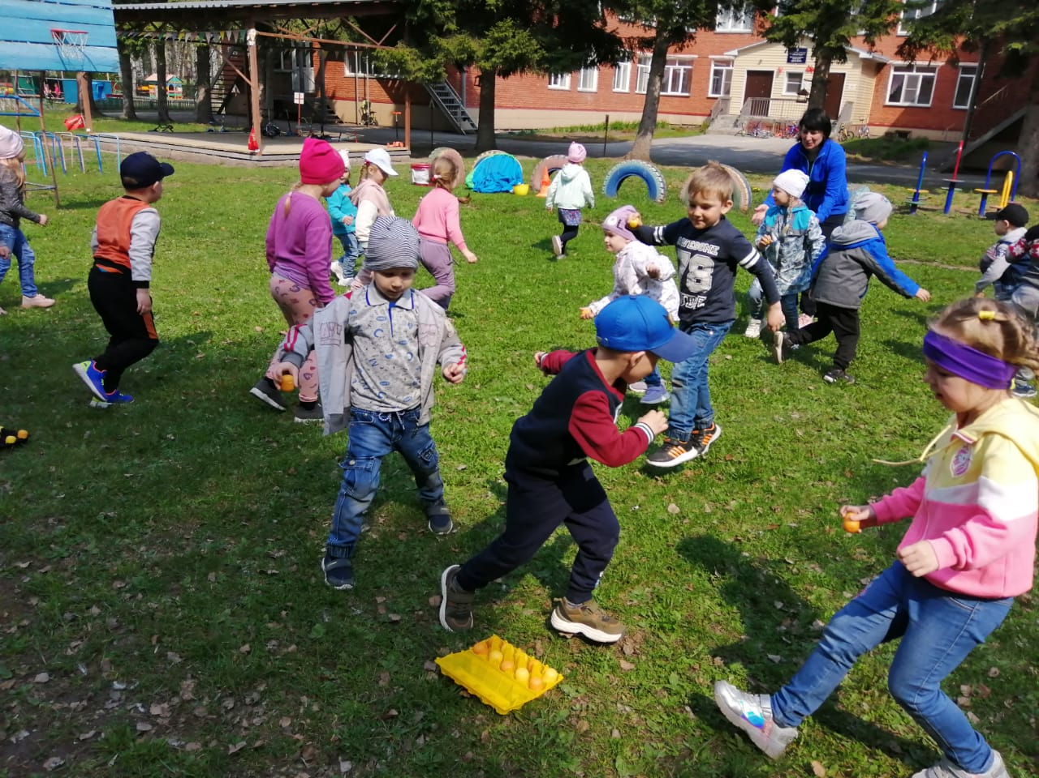

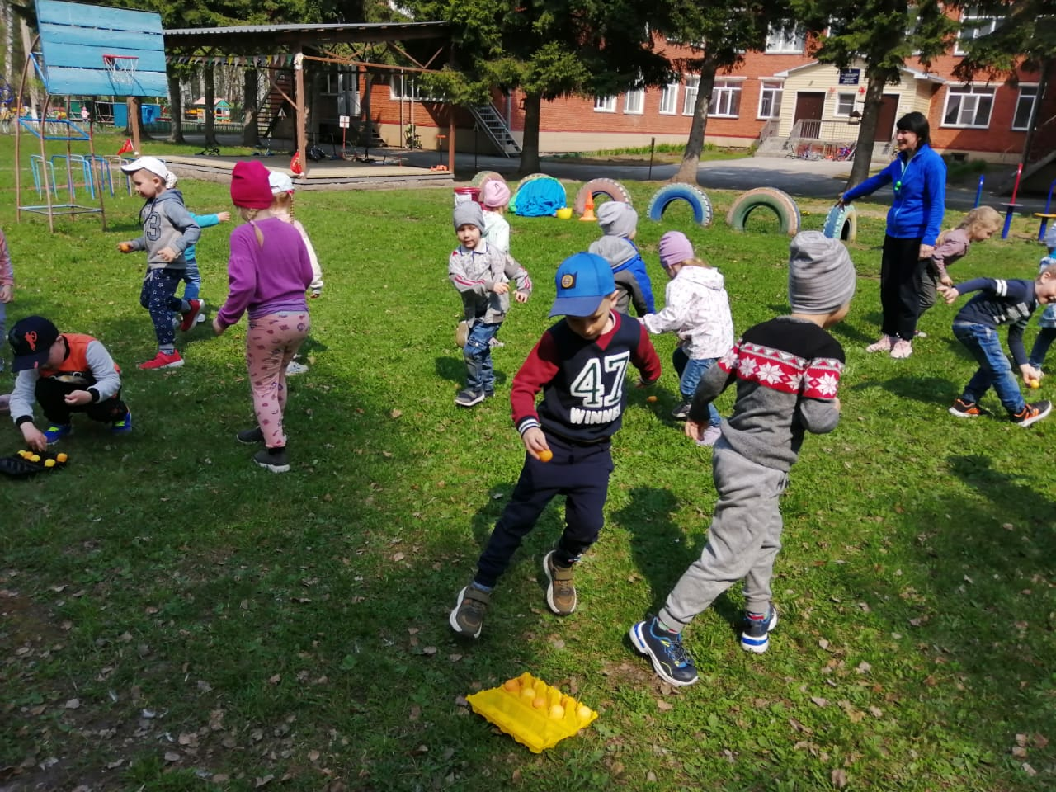
Инструктор: Для выполнения следующего сложного задания нам надо разделимся на два взвода. На поле показались вражеские танки, как можно быстрее их надо подбить. (Дети пытаются мешочек закинуть в корзину).
Инструктор: А сейчас, на некоторое время, вы станете разведчиками. Чтобы проникнуть на вражескую территорию необходимо проползти окоп (тоннель) и вернуться.

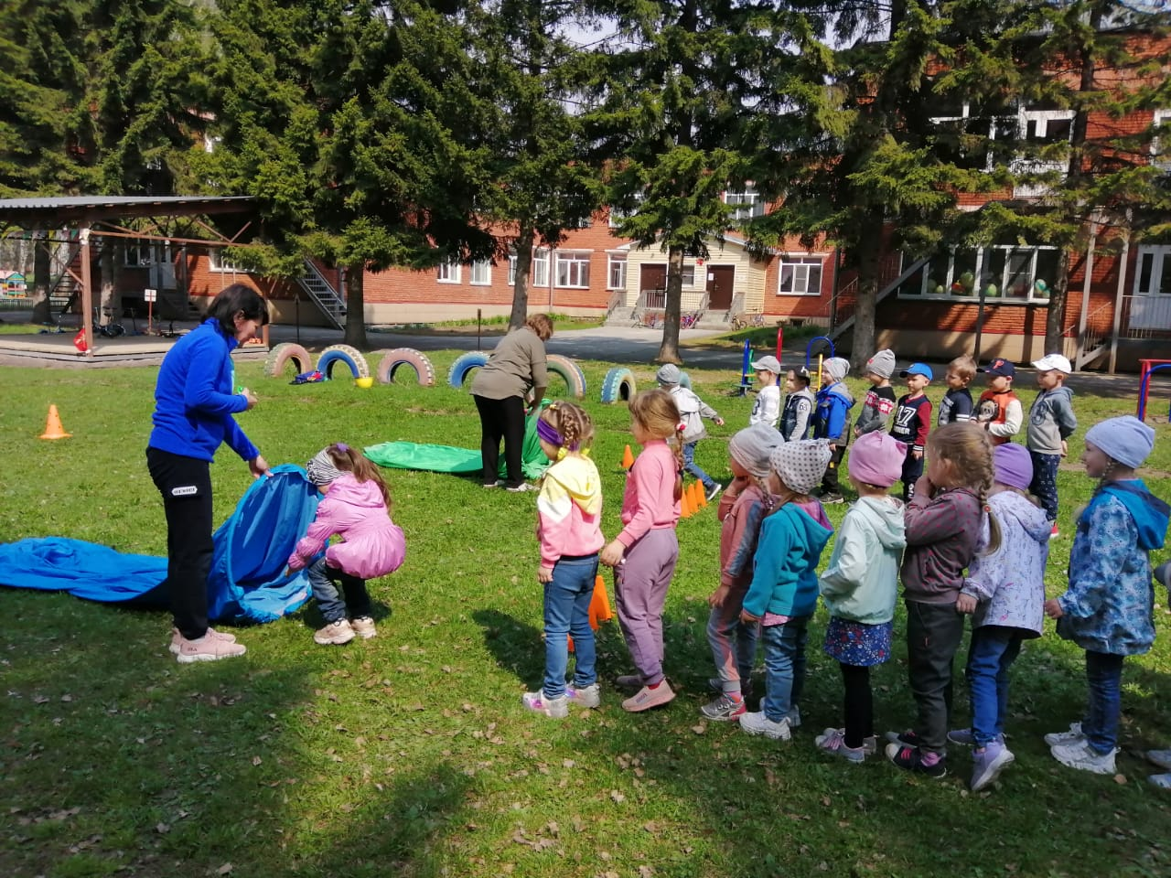

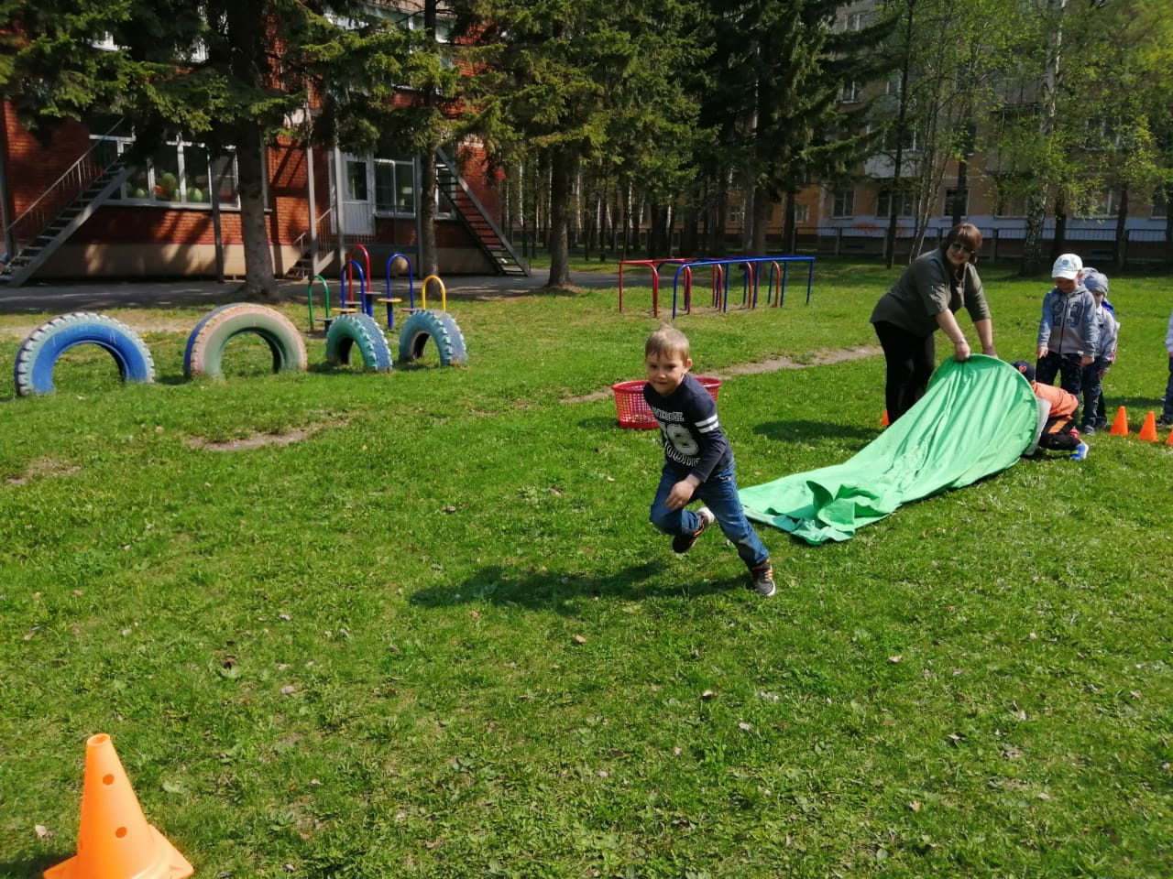

Инструктор :Генерал отдал приказ, необходимо приказ донести до каждого бойца.( Первые участники передают мяч через верх следующему участнику и т.д)

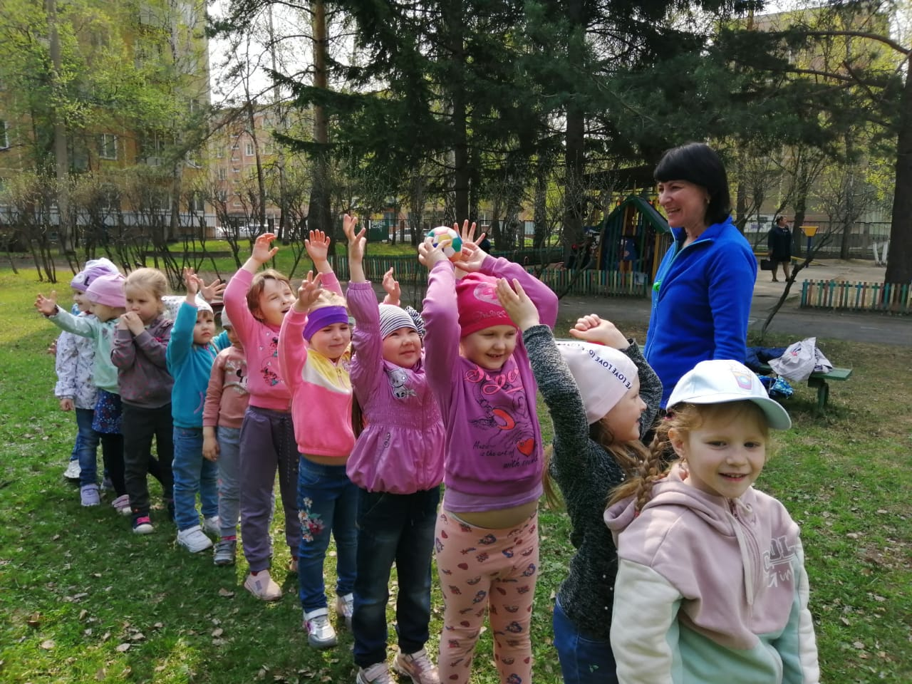

Инструктор: Пришло время показать, как вы бойцы, справитесь с переносом снарядов. ( Ребята с мячом добегают до ориентира , возвращаются к команде и передают мяч следующему участнику)

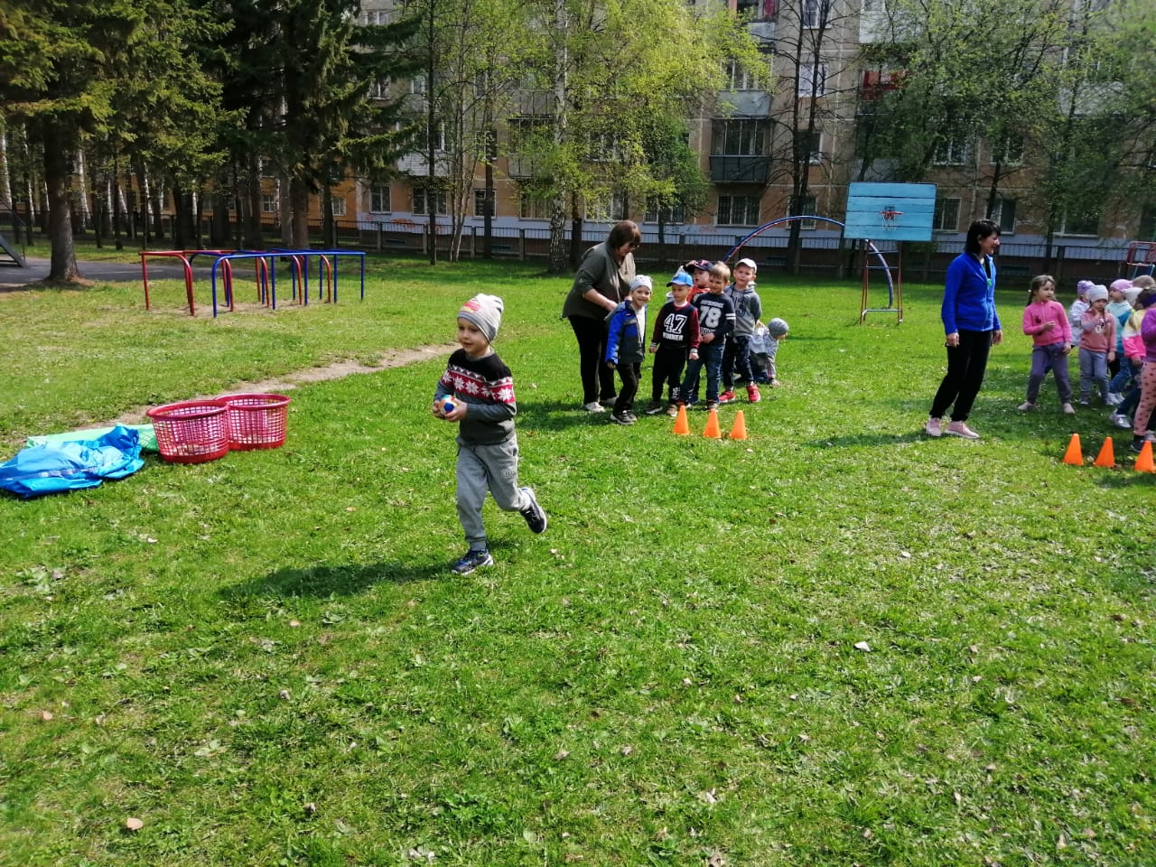
Инструктор: Ребята, вы все молодцы. Все очень хорошо старались выполнять задания. А сейчас праздничный салют и поднятие победного флага !
